

Dossier fonctionnel

*Maj droit des utilisateurs*

Anthony Dupuis

Hiver 2018

# DESCRIPTION GÉNÉRALE

## But

Ce traitement a pour but de mettre à jour les droits des utilisateurs de l’application. De Gérer les droits des différents groupes, de créer de nouveaux droits.

## Processus administratifs

Lorsque les personnelle du département change, l’admin doit mettre à jour les utilisateurs et leur associer les droits aux qu’elles ils ont droits.

## Description générale

Cette unité de tâche permet la création de nouveaux droits, la création d’un groupe, de venir sélectionner un utilisateur (Groupe ou enseignant). Par la suite il permet la gestion des droits, la gestion des groupes et de faire une recherche d’enseignant.

## Sécurité

Cette unité est accessible iniquement par l’admin.

## Historique du dossier

| **Version** | **Date** | **Nom de la ressource** | **Description** |
| --- | --- | --- | --- |
| 1 | Mars 2016 | Anthony Dupuis | Version initiale |
|  |  |  |  |
|  |  |  |  |

# Description détaillée

## Diagramme de cas d’utilisation

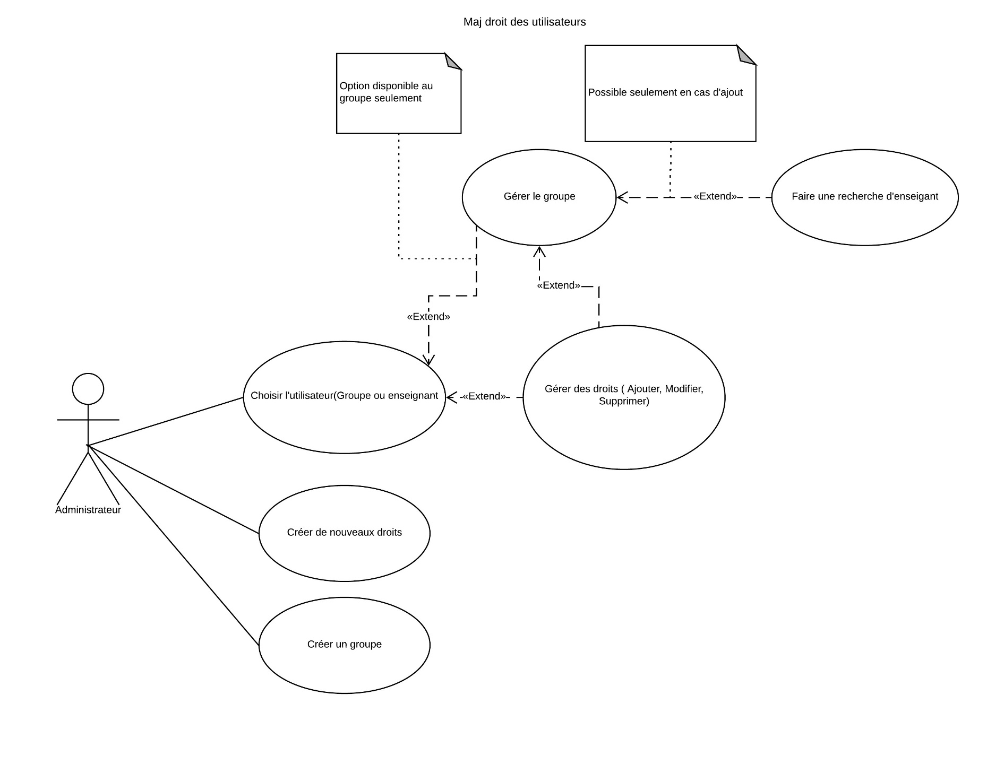

# 2.1 Étude de cas d’utilisation « Créer de nouveau droit»

### **Description :**

Ce cas d’utilisation permet à l’admin de créer de nouveaux droit.

### **Acteur :**

L’admin

### **Conditions de départ :**

Être connecter comme admin.

### **Condition de fin :**

Fermeture de fenêtre

Ou

Bouton retour

Ou

Bouton Créer

### **Exception :**

N/A

## 2.1.1 Panoramas et rapports de « Créer de nouveau droit»

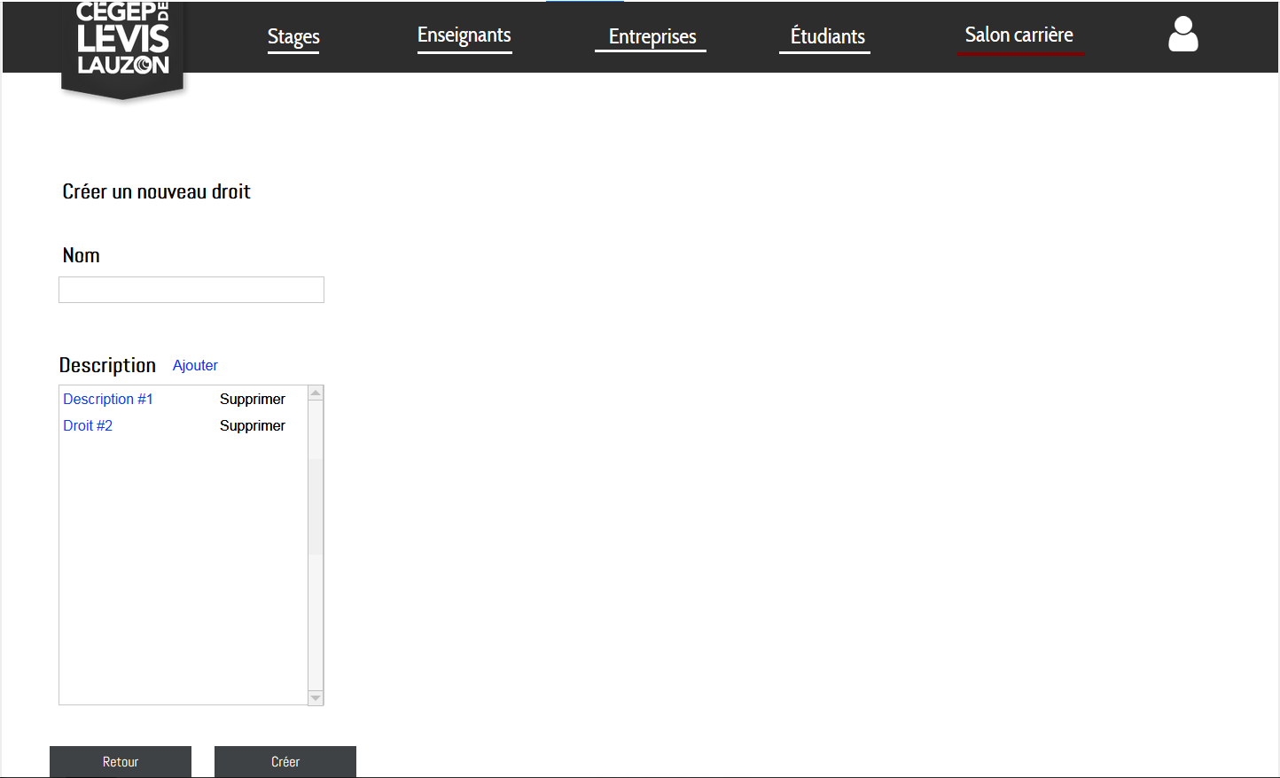

| **Nom du champ** | **Type** | **Description** | **Entité** |
| --- | --- | --- | --- |
| Nom | Texte | Zone qu’on vient entrer le nom du droits. |  |
| Description | Liste déroulante | Zone ou vont être affiché les différentes caractéristiques du droit. | Droit.Description |
| Ajouter | Lien hypertexte | Ouvre une fenêtre qui permet d’ajouter une description au droit en cours de création. |  |
| Supprimer | Lien hypertexte | Supprime la description du droit de la ligne associé. |  |

## 2.2.2 Description des champs de «Créer de nouveau droit»

## 2.2.3 Description des validations de « Créer de nouveau droit »

| **Champs à valider** | **Validation** | **Type** | **Message** |
| --- | --- | --- | --- |
| Nom | Ne peut pas être nul  Longueur de 20 caractère maximum | unitaire | M_00  M_01 |
| Description | Doit avoir au moins une description. | unitaire | M_10 |

## 2.2.4 Paramètre d’entrée de « Créer de nouveau droits »

| **Description** | **Entité** |
| --- | --- |
|  |  |
|  |  |

# 2.2 Étude de cas d’utilisation « Créer un groupe »

### **Description :**

Ce cas d’utilisation permet à l’admin de créer un groupe.

### **Acteur :**

L’admin

### **Conditions de départ :**

Être connecter comme admin.

### **Conditions de fin :**

Fermeture de fenêtre

Ou

Bouton retour

Ou

Bouton Créer

### **Exception :**

N/A

## Panoramas et rapports de « Créer un groupe »

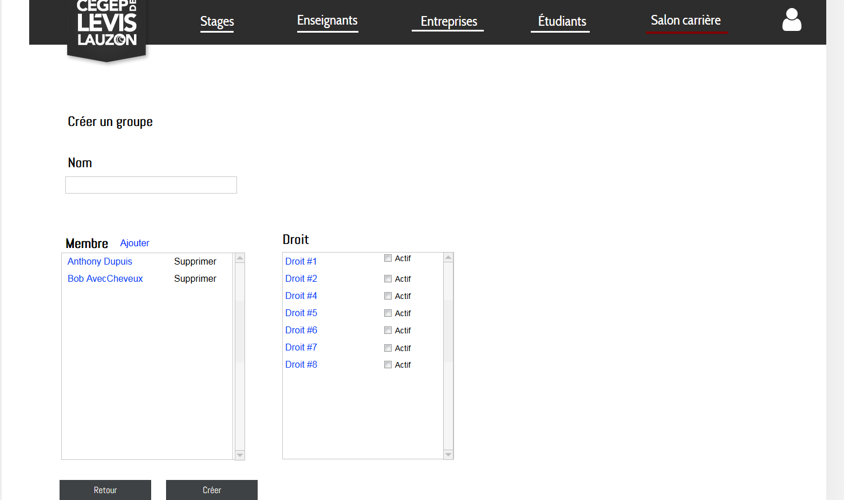

## Description des champs de « Créer un groupe »

| **Nom du champ** | **Type** | **Description** | **Entité** |
| --- | --- | --- | --- |
| Nom | Texte | Zone qu’on vient entrer le nom du groupe |  |
| Membre | Liste | Afficher tous les membres du groupe en cour. Les affiche sous forme « Nom Prénom ». Les affiches en ordre alphabétique. Les noms sont en « lien hypertexte » qui nous ouvre le formulaire de la personne sélectionner. | Enseignant.Nom +« »+ Enseigant.Prenom |
| Ajouter | Lien hypertexte | Ouvre une fenêtre avec tous les utilisateur actifs sur l’application et permet l’ajout de membre au groupe |  |
| Supprimer | Lien Hypertexte | Permet de supprimer le membre associé à cette ligne. |  |
| Retour | Bouton | Annule la création de groupe et retourne l’utilisateur sur la page d’accueil de gestion des droits. |  |
| Supprimer le groupe | Bouton | Supprime le groupe |  |
| Droit | Liste | Affiche tous les droits. Les affiches en ordre alphabétique. Les noms sont en « lien hypertexte » qui nous ouvre le formulaire du droit sélectionner. De plus, on retrouve un « checbox » qui permet de donner le droit ou non. | Droit.Nom  Pour le lien Hypertexte :  Droit.id.Droit |

## Tableau des validations de « Créer un groupe »

| **Champs à valider** | **Validation** | **Type** | **Message** |
| --- | --- | --- | --- |
| Nom | Ne peut pas être nul  Longueur de 20 caractère maximum | Unitaire | M_00  M_01 |
| Membre | Doit avoir au moins un membre | Unitaire | M_20 |
| Supprimer | S’assurer que en cas de suppression les programme ne se retrouve pas sans utilisateur prouvent gérer les droits. Aussi avertir si une action risque d’enlever des droits a un admin. | Cohérence | M_11 |
| Supprimer le groupe | S’assurer que en cas de suppression les programme ne se retrouve pas sans utilisateur prouvent gérer les droits. Aussi avertir si une action risque d’enlever des droits a un admin. | Cohérence | M_11 |

Unitaire : validation liée au format de la donnée, au nombre de caractères, à l’aspect obligatoire de la donnée

Cohérence : validation de croisement entre les données de l’écran. Exemple : la date de fin doit être supérieure à la date de début

Contexte : validation de concordance avec les données de l’application. Exemple : l’utilisateur qui tente de se connecter n’existe pas

## Paramètres d'entrée de « Créer un groupe »

| **Description** | **Entité** |
| --- | --- |
|  |  |
|  |  |

# 2.3 étude de cas D’UTILISATION « Choisir l’utilisateur »

### **Description : Page principale de la section miss à jour des droits. Elle nous permet de faire une recherche pour retrouver un utilisateur ou un groupe. De plus la page nous permet d’ouvrir les formulaires pour créer un nouveau groupe, créer de nouveaux droits, supprimer et modifier un groupe ou un utilisateur au niveaux des droits.**

### **Acteur :**

L’admin

### **Condition de départ :**

Être connecter comme admin.

### **Condition de fin :**

Fermer la page

Ou

Cliquer sur un liens cliquable pour changer de page

### **Exception :**

## 2.3.1 Panoramas et rapports de « Choisir l’utilisateur »

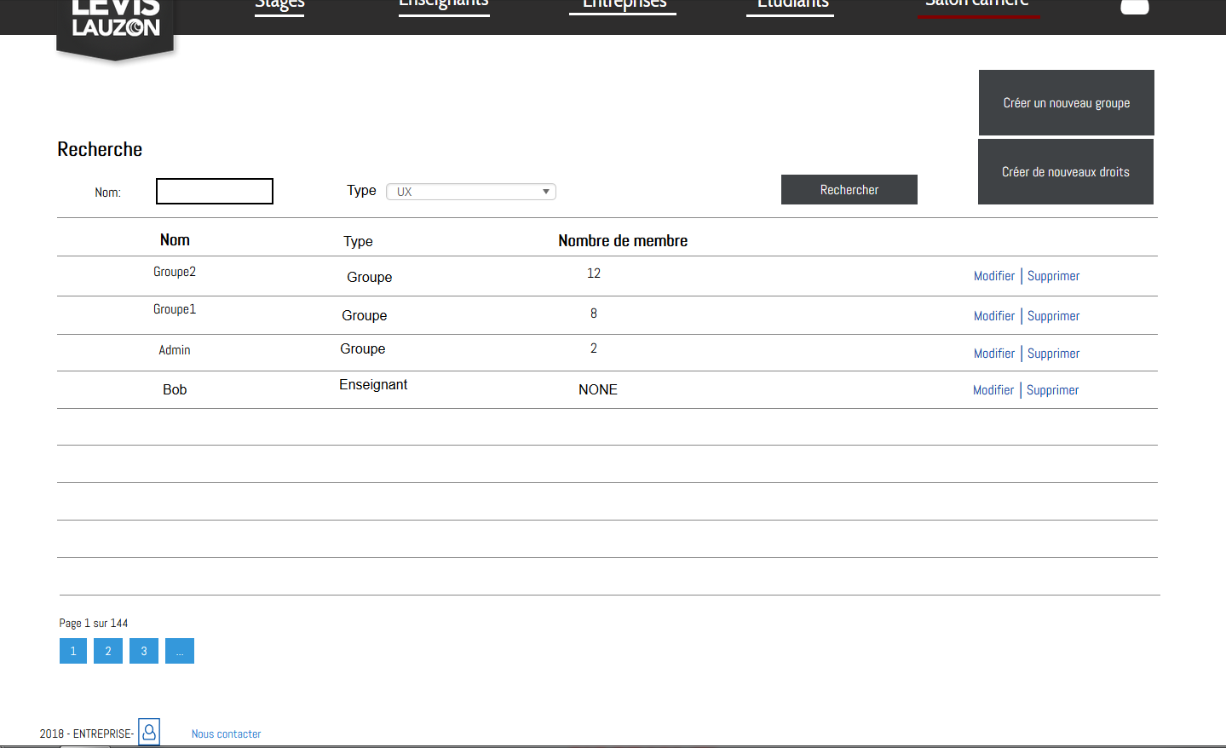

## 2.3.2 Description des champs de « Choisir l’utilisateur »

| **Nom du champ** | **Type** | **Description** | **Entité** |
| --- | --- | --- | --- |
| Nom | Texte | Permet de saisir le nom d’un enseignent ou d’un groupe pour filtrer la liste. |  |
| Type | Liste déroulante | Permet de sélectionner le type rechercher  -Enseignent  -Groupe |  |
| Rechercher | Bouton | Permet de lancer une recherche |  |
| Créer un nouveau groupe | Bouton | Permet de ouvrir le formulaire pour faire la création de groupe «Créer un group» |  |
| Créer de nouveaux droit | Bouton | Permet de ouvrir le formulaire pour faire la création de nouveaux droit «Créer de nouveaux droits» |  |
| Modifier | Lien hypertexte | Permet d’ouvrir le formulaire de gestion selon le type sélectionner :   * De groupe * D’enseignent | Enseigant.idGroupe  Ou  Groupe.idGroupe |
| Supprimer | Lien hypertexte | Permet de supprimer l’entité associé. | Enseigant.idGroupe  Ou  Groupe.idGroupe |

## 2.3.3 Tableau des validations de « Choisir l’utilisateur »

| **Champs à valider** | **Validation** | **Type** | **Message** |
| --- | --- | --- | --- |
| Supprimer | S’assurer que en cas de suppression les programme ne se retrouve pas sans utilisateur prouvent gérer les droits. Aussi avertir si une action risque d’enlever des droits a un admin. | Cohérence | M_11  M_12 |

## 2.3.4 Paramètre d’entrée de « Choisir l’utilisateur »

| **Description** | **Entité** |
| --- | --- |
|  |  |

# 2.4 étude de cas d’utilisation« Gérer des droits »

### **Description :**

Cette zone permet de gérer les droits d’un utilisateur.

### **Acteur :**

L’admin

### **Condition de départ :**

Être connecter comme admin

### **Condition de fin :**

Fermeture de page

Ou

Sélection du bouton Retour

Ou

Sélection du bouton Appliquer

### **Exception :**

N/A

## 2.4.1 Panoramas et rapports de « Gérer des droits »

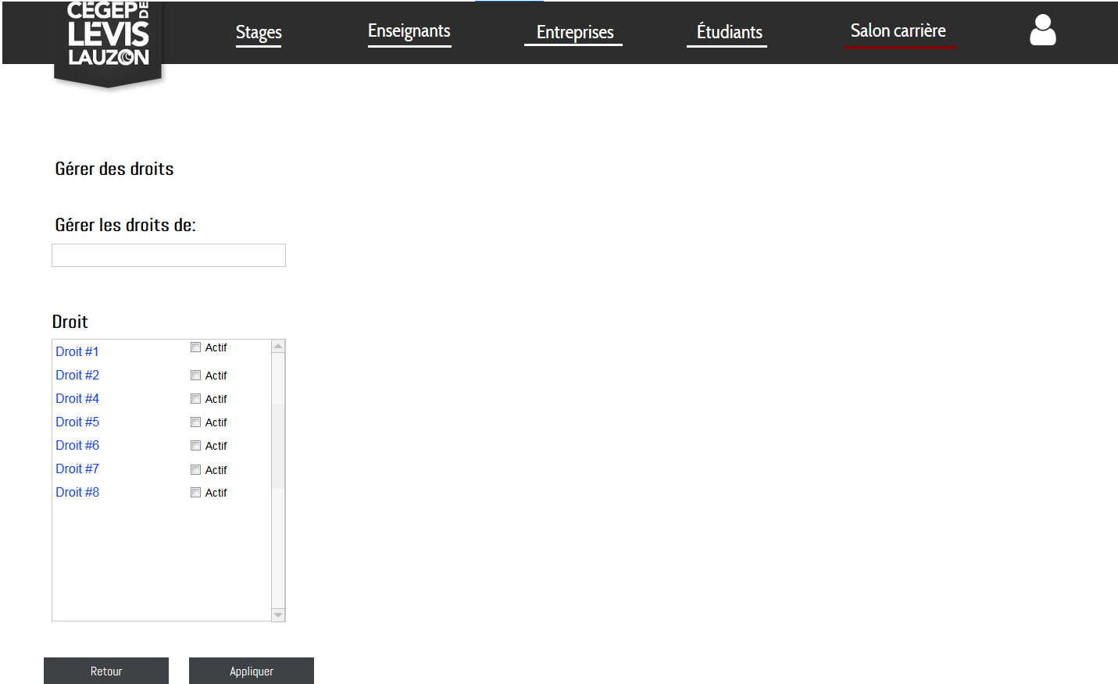

| **Nom du champ** | **Type** | **Description** | **Entité** |
| --- | --- | --- | --- |
| Gérer les droits de | Zone de texte | Zone pour entrer le nom de la personne de qui on veut gérer les droits. Si arrive de la recherche place le nom de la personne dans la zone | Enseignant.Nom + « » + Enseignant.Prenom  Ou  Enseignant.idEnseignant |
| Droit | Liste | Liste de tous les droits. Possibilité de valider un check box si on veut donner le droit ou non. | Droit.Nom |
| Retour | Bouton | Annule les modifications apportées et ferme la page. |  |
| Appliquer | Bouton | Valide les changements apporter et les enregistre puis ferme la page. |  |

## 2.4.3 Tableau des validations de « Gérer des droits »

| **Champs à valider** | **Validation** | **Type** | **Message** |
| --- | --- | --- | --- |
| Droit | S’assurer que en cas de suppression les programme ne se retrouve pas sans utilisateur prouvent gérer les droits. Aussi avertir si une action risque d’enlever des droits a un admin. | Unitaire | M_11 |
| Gérer les droits de : | Que la personne existe | Cohérence | M_02 |

## 2.4.4 Paramètre d’entrée de « Gérer des droits »

| **Description** | **Entité** |
| --- | --- |
| Si provient du formulaire recherche remplie la zone « Gérer les droits de » avec son id | Enseigant.idEnseignant |

# 2.5 étude de cas D’UTILISATION « Gérer le groupe »

### **Description : Fenêtre permettent de de gérer un groupe de droits, les utilisateurs présents dedans et les droits attribués.**

### **Acteur :**

L’admin

### **Condition de départ :**

Être connecter comme admin

### **Condition de fin :**

Fermer la fenêtre

Ou

Supprimer le groupe

Ou

Le bouton retour

Ou

Le bouton appliquer

### **Exception :**

N/A

## 2.5.1 Panoramas et rapports de « Gérer le groupe »

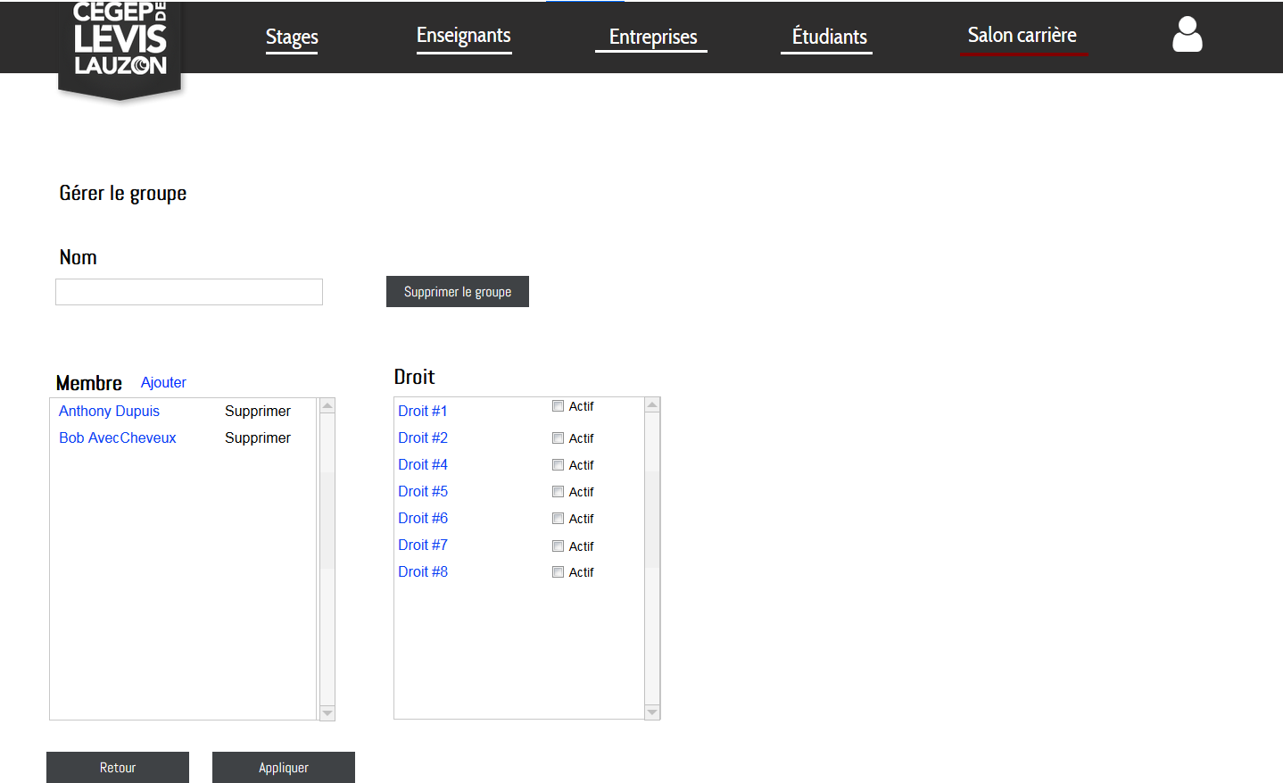

## 2.5.2 Description des champs de « Gérer le groupe »

| **Nom du champ** | **Type** | **Description** | **Entité** |
| --- | --- | --- | --- |
| Nom | Texte | Zone contenant le nom du groupe |  |
| Membre | Liste | Zone contenant le nom de chaque membre du groupe sous forme de liste et en ordre alphabétique. Chaque ligne a un lien hypertexte « Supprimer » qui permet de retirer la personne du groupe. De plus, les nom son afficher sous forme de « nom prénom ». Les noms sont en lien hypertexte permettant d’ouvrir la page de l’utilisateur sélectionner. | Enseigant.Nom  + « » + Enseigant.Prenom  Ou  Groupe.Nom |
| Droits | Liste | Affiche tous les droits. Les affiches en ordre alphabétique. Les noms sont en « lien hypertexte » qui nous ouvre le formulaire du droit sélectionner. De plus, on retrouve un « check box » qui permet de donner le droit ou non. | Droit.Nom |
| Supprimer le groupe | Bouton | Permet de supprimer le groupe. En cas de validation ferme la page. |  |
| Retour | Bouton | Annule les modification apporté au groupe et retourne sur la page précédente. |  |
| Appliquer | Bouton | Sauvegarde les modifications apporté au groupe et ferme la page. |  |

## 2.5.3 Tableau des validations de « Gérer le groupe »

| **Champs à valider** | **Validation** | **Type** | **Message** |
| --- | --- | --- | --- |
| Supprimer le Groupe | Message demandent si on veut vraiment supprimer le groupe.  S’assurer que en cas de suppression les programme ne se retrouve pas sans utilisateur prouvent gérer les droits. Aussi avertir si une action risque d’enlever des droits à un admin. | Unitaire | M_11  M_12 |

## 2.5.4 Paramètre d’entrée de « Gérer le groupe »

| **Description** | **Entité** |
| --- | --- |
| No du groupe | Groupe.No |

# 2.6 étude de cas D’UTILISATION « faire une recherche d’enseignant »

### **Description : Page nous permettant de faire une recherche d’enseignant et d’ajouter plusieurs enseignant d’un grouper en cochant des check box.**

### **Acteur :**

L’admin

### **Condition de départ :**

Être connecter comme admin

### **Condition de fin :**

Fermer la fenêtre

Ou

Le bouton retour

Ou

Le bouton appliquer

### **Exception :**

N/A

| **Nom du champ** | **Type** | **Description** | **Entité** |
| --- | --- | --- | --- |
| Rechercher | Texte | Zone de filtre pour les noms des enseignant enregistré dans le programme. Si le champ est vide alors on affiche tous les utilisateurs. |  |
| Enseignant | Liste | Liste-nous enfichant tous les utilisateurs correspondant à la zone rechercher. Nous retrouvons un check box d’ajouter qui nous permet de sélectionner les utilisateurs que l’on souhaite ajouter au groupe. De plus, on retrouve les nom des utilisateurs en lien hypertexte qui nous permet d’ouvrir la page leur correspondant. | Enseigant.Nom  + « » + Enseigant.Prenom |
| Retour | Bouton | Annuler les modifications faite et retourne sur la page précédente. |  |
| Appliquer | Bouton | Sauvegarde les modification et retourne sur la page précédente. |  |

## 2.6.1 Panoramas et rapports de « faire une recherche d’enseignant » C:\Users\usager\Desktop\Capture5.PNG

## 2.6.2 Description des champs de « faire une recherche d’enseignant »

## 2.6.3 Tableau des validations de « faire une recherche d’enseignant »

| **Champs à valider** | **Validation** | **Type** | **Message** |
| --- | --- | --- | --- |
|  |  |  |  |

## 2.6.4 Paramètre d’entrée de « faire une recherche d’enseignant »

| **Description** | **Entité** |
| --- | --- |
|  |  |

1. **Diagramme de classes**

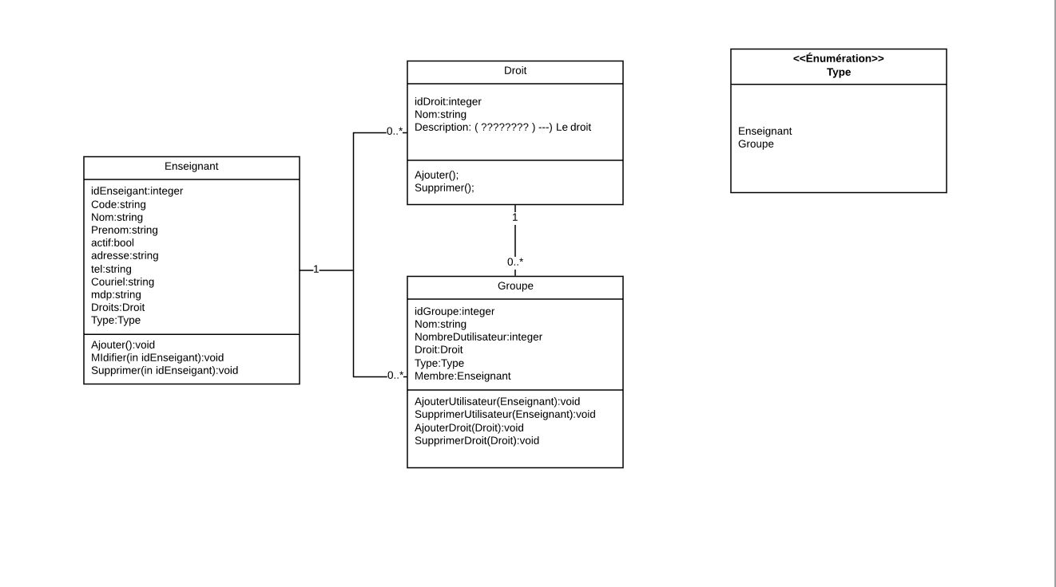

1. **Message**

|  |  |
| --- | --- |
| **Numéro** | **Message** |
| M_00 | Le champ ne peut pas être nul. |
| M_01 | Longueur maximal de 20 caractère. |
| M_10 | Pour la création du droit il doit y avoir au moins une description valide. |
| M_11 | Risque de perte de droit. |
| M_20 | Pour la création du groupe il doit y avoir au moins un membre. |
| M_12 | Êtes-vous sure de vouloir faire la suppression de « » |
| M_02 | Utilisateur non valide. |